Actividades

**Programa Educación Ambiental**

|  |  |
| --- | --- |
| **Curso** | **5° - 6° básico** |
| **Tema** | Ciclo del Agua |
| **Asignatura(s)** | Historia, Geografía y Ciencias Sociales |
| **Objetivo actividad** | Comprender las principales características del proceso del Ciclo del agua en general y en la comuna en la que viven los estudiantes. |
| **OA curriculares** | Los siguientes objetivos se relacionan de manera indirecta con el tema de las actividades:  5º básico CCNN OA 12  Describir la distribución del agua dulce y salada en la Tierra, considerando océanos, glaciares, ríos y lagos, aguas subterráneas, nubes, vapor de agua, etc. y comparar sus volúmenes, reconociendo la escasez relativa de agua dulce.  6º básico HI06 OA 14  Explicar cómo han influido los desastres naturales en el desarrollo de Chile durante su historia reciente, dando ejemplos de nivel nacional y regional (sismos, volcanismo, sequía, inundaciones y derrumbes, entre otros). |

**1.Introducción**

- El o la docente explica el concepto del Ciclo del agua o Ciclo hidrológico.

|  |
| --- |
| El Ciclo del agua, también conocido como Ciclo hidrológico, es el proceso de transformación y circulación del agua en la Tierra. Consiste en el traslado del agua de un lugar a otro, cambiando de estado físico: pasando de estado líquido a gaseoso o sólido, o de estado gaseoso a líquido, según las condiciones ambientales.  El agua constituye tres cuartas partes del mundo y está en constante movimiento mediante el ciclo hidrológico: el proceso de circulación del agua por el planeta a través de los océanos, la atmósfera y la tierra gracias a la energía del Sol. |

- Observa el esquema del Ciclo del agua:

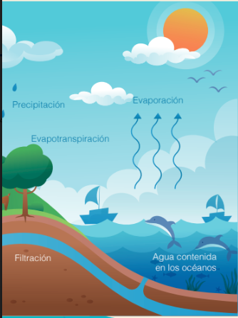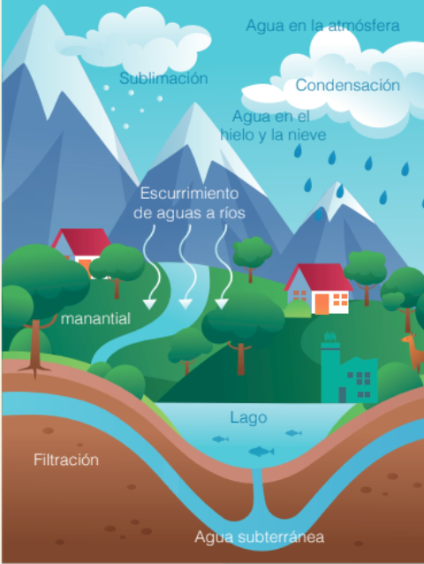

- Explica con tus palabras las principales etapas del Ciclo del agua.

a. Evaporación.

b. Condensación.

c. Precipitación (sólida y líquida).

- Explica cómo intervienen las actividades humanas en el Ciclo del agua.

**2. Desarrollo**

- Reúnanse con 2 estudiantes y realicen las siguientes actividades:

a. Dibujen cómo sería el esquema del Ciclo del agua de la comuna en que viven.

b. Enumeren las diferencias entre el Ciclo del agua del esquema presentado y el que ustedes dibujaron.

c. ¿Por qué se dan estas diferencias?

d. ¿De qué manera el Ciclo del agua de tu comuna se ve influido por las actividades humanas?

**3. Cierre**

- En un plenario, los grupos exponen los esquemas del Ciclo del agua que dibujaron.

- En conjunto, exponen las principales similitudes y diferencias de los dibujos realizados.

- ¿Qué conclusiones pueden obtener a partir de las actividades realizadas.